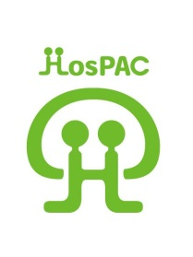
「院内患者会世話人連絡協議会」
Hospital Based Patient Advocacy Council
院内患者会世話人連絡協議会 そこにあるものは、
世話人の情報交換、交流の場
世話人のねぎらいをする場
世話人に癒しを提供する場
連絡先：soudan@medicina-nova.com
２０１５．９．１
院内患者会世話人連絡協議会
各患者会世話人 各位
院内患者会世話人連絡協議会
会長 新井辰雄

第１８回院内患者会世話人連絡協議会のご案内

拝啓 日本全土を覆った記録的な酷暑が去り、俄かに肌寒を感じさせる朝夕を迎える季節となりました。ミンミン蝉から蜩の音へとまた虫の音へとの移り変わりに、癒されると共にまた新たな歩みへの励ましのメッセージを貰った様に感じられます。患者会などとは聊か懸け離れた話題と思われましょうが、明日の医療現場を変えていくであろう「2016年度診療報酬改定」の論議や「全国がん患者団体連合会」の発足と早々の活動などが巷に伝えられています。また、身近な事としては、がん診療連携拠点病院などでの「がん患者サロン」の普及が９０％ほどになり、これからの患者会活動を考える上で視野に入れておきたいことではないでしょうか。この様なあれこれに思い惑う愁思の季節でもありましょう。

さて、「院内患者会世話人連絡協議会HosPAC」第１８回定例総会を、
来る１０月２４日（土）に、下記の要綱にて開催致したくご案内申し上げます。

第15回総会にて薬剤師齊田征弘さまより、医療報酬改定後の調剤薬局に関わる諸制度などのお話を伺いましたが、制度のみの先行で「掛りつけ薬局」の実態が進まず、患者の手元にある大量残薬問題などが大きく報じられています。今回は、現今の医療において不可欠な医薬品の服用に関して、患者の医薬品服用を支援するプロフェッショナルの薬剤師の役割について、身近な視点からのお話を管理薬剤師である菊地真実さまから伺うことに致しました。

総会の前半は、菊地さまのお話を傾聴し、その流れを受けて各患者会の近況のお話など菊池さまを囲んで全員で話し合うように進め、休憩を挟み後半は、皆さまの日頃色々腐心されていること・悩まれている問題など心置きなく話し合うフリートーキングといたします。なお、語りつくせぬ事柄につきましては、閉会後の懇親会も用意いたします。

ご多用な時節とは存じますが、何卒皆さま方の多くのご参加が頂けます様、
心よりお待ち申し上げます。
敬具

第１８回 院内患者会世話人連絡協議会 総会 議事次第

■ 開催日時 ２０１５年１０月２４日（土曜日） １３時―1７時

■ 場 所 東京大学医学部付属病院 入院棟A １５階大会議室

■ 議事次第
13:00 １．はじめに・・・・・・・・・・・・・ ・・・新井さん

13:05 ２．【講演】あなたと薬局そして薬剤師－薬剤師の活用について
・・・・・・・菊地真実さん

14:00 ３．各患者会の近況紹介と菊地さんを囲む交流

― 休憩 ―
15:00 ４．フリートーキング・・・・・・・・・・（司会）佐藤さん

17:00 ５. おわりに・・・・・・・・・・・・・・・・藤本さん

付記：１．菊地真実さまのプロフィールとメッセージは、最終ページを
ご覧ください。
２．各患者会の近況報告は、各会にお任せいたしますので、内容もご自由にお決め下さい。そして、必要な配布資料などもお持ちいただければ幸いです。
・・・・・・・・・・・・・・・・・・・・・・

【追伸】総会での諸準備の都合がございますので、誠に恐れ入りますが総会へのご出席の有無を、下記様式で事務局宛にメールにてご連絡頂ければ幸いです。

件名：HosPAC 第１８回総会の出欠ご回答

宛先：HosPAC事務局行き
h.fujimoto.signe@gmail.com；ebanim.y-meid.eprac.12@s6.dion.ne.jp

院内患者会名：
ご 出 欠 ： ご出席 ご欠席
参加者ご氏名： １．
２．
３．
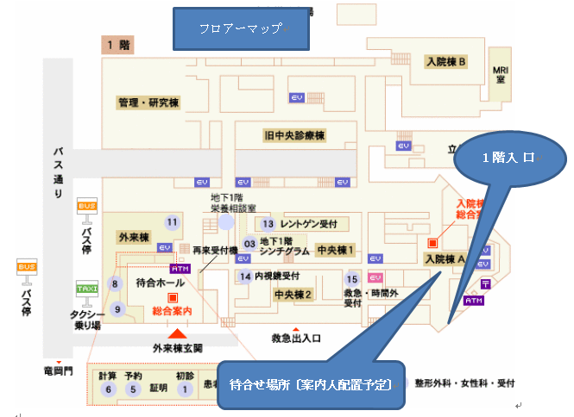
ご回答は、出来ましたら９月３０日までに頂ければ幸いです。
・・・・・・・・・・・・・・・・・・・・・・・・・・・
東大病院A棟 フロアーマップ （待合せ場所・総合案内所前）
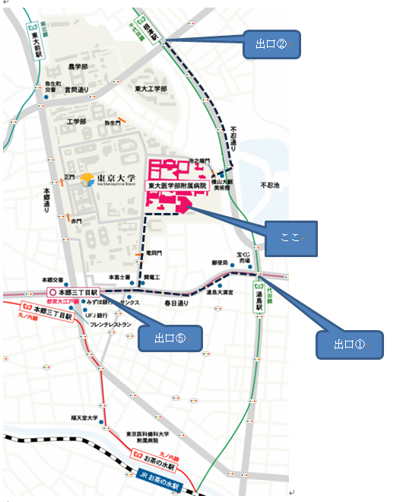

菊地 真実 さまのプロフィール

＊東京理科大学薬学部卒
＊東京女子医科大学附属病院薬剤部勤務（1989年～1993年）を経て、
1993年より薬局薬剤師に。
＊現在 （有）ケンシンファルマ・ふくろう薬局管理薬剤師として勤務。
外来調剤業務と在宅で療養される方の訪問業務を行っています。
＊早稲田大学大学院人間科学研究科博士課程医療人類学研究室在籍中
（在宅医療に関わる薬剤師に関しての研究を行っています）
＊「いのちの授業」などの実践活動も行っています。

菊地 真実 さまからのメッセージ

薬を1回も飲んだことはないという人はいないと思います。
薬は私たちの生活の身近にあるものです。
では、皆さんにとって薬剤師は身近な存在でしょうか？
そして、皆さんにとって薬局は身近な存在でしょうか？

薬剤師の活用について薬局薬剤師の立場からお話し、
お一人おひとりの「わたしと薬局そして薬剤師」について
一緒に考えていきたいと思います。

日本医療政策機構フォーラム において、かかりつけ薬剤師の論議が行われています。ご参考までにその一端の記事をリンクで紹介しておきます。（三鍋）

ミクスonline より；
【日本医療政策機構フォーラム かかりつけ薬剤師で議論
調剤報酬によらない薬剤師職能アップの「覚悟、危機感」を】
https://www.mixonline.jp/Article/tabid/55/artid/52045/Default.aspx

